Teczka z przekładkami - planuj, organizuj, porządkuj
Utrzymywanie porządku w dokumentach firmowych, domowych fakturach i w szkolnych notatkach nierzadko wymaga dużego wysiłku. Tysiące różnokolorowych, papierowych teczek szybko niszczy się i gubi, a Ty jak zwykle nie możesz znaleźć jej w domowym rozgardiaszu. Jeśli chcesz szybko i sprawnie zorganizować przestrzeń domową, wyposaż się w odpowiednie akcesorium biurowe.

Podziel dokumenty na przekładki
Wielu z nas wciąż otrzymuje tradycyjne, papierowe wydruki faktur. Często, tuż po zapłacie lądują na parapecie, lodówce lub innym miejscu, w którym nie powinny się znaleźć. Często w panującym w domu rozgardiaszu trudno znaleźć potwierdzenie transakcji, którego od czasu do czasu może żądać zleceniodawca. Najlepiej uporządkować tego typu faktury w teczce z przekładkami z odpowiednim oznaczeniem - prąd, woda, telefon, Internet i nie martwić się o nieporządek.
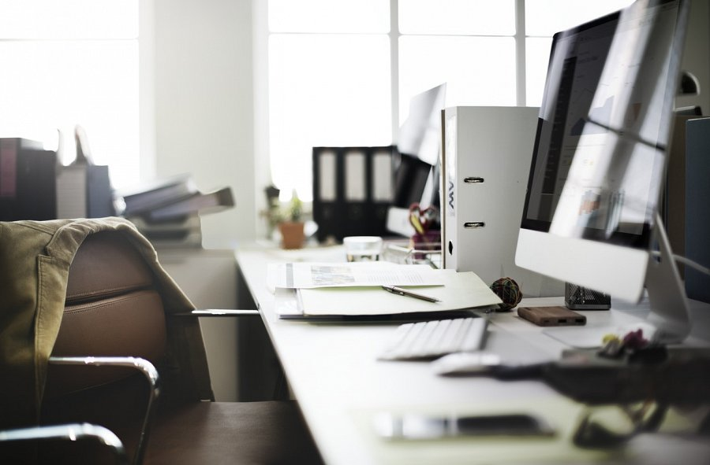
Teczka z przekładami na uczelni
Kilka zeszytów a może jeden, wygodny organizer. Teczka z przekładkami to poręczne akcesorium biurowe, które z pewnością włożysz do plecaka lub torby. Jest niewielka i lekka, więc z pewnością zmieścisz ją we wnętrzu swojej torby lub plecaka. W przegrodach znajdzie się odpowiednio dużo miejsca na notatki, dodatkowe materiały i niewielki piórnik. Przechowywane w ten sposób nie będą się brudziły, a kolega, który chętnie pożyczyłby je do skserowania, będzie cieszył się jeszcze wyraźniejszymi plikami, niezbędnymi w pracy na uczelni.

